GUÍA 2 DE ESTUDIO
EL ENSAYO Y NORMAS APA

Nombre: |  | Curso: |  | Fecha

INSTRUCCIONES:
- LEA ATENTAMENTE LA GUÍA YA QUE TENDRÁS QUE APLICAR LOS PASOS QUE SE INDICAN EN TU FUTURO ENSAYO.

Objetivos y/o habilidades a evaluar:
- Escribir textos expositivos-argumentativos sobre los temas o lecturas propuestos para el nivel, caracterizados por: Una investigación previa sobre el tema abordado. La presencia explícita o implícita de una opinión, afirmación o tesis. La presencia de argumentos, evidencias e información pertinente. La utilización de citas y referencias según un formato previamente acordado.

El ENSAYO

Es un tipo de prosa que brevemente analiza, interpreta o evalúa un tema. Se caracteriza por ser un planteamiento subjetivo y personal. Género literario que pretende comunicar la reflexión de un autor acerca de un tema en particular.

Sus características son:

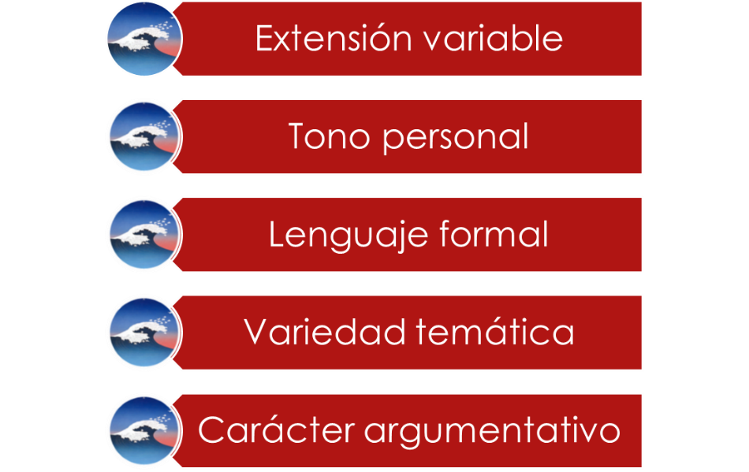
Aspectos importantes:

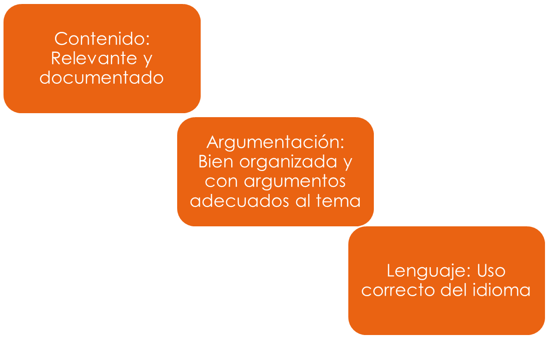

Organización del ensayo

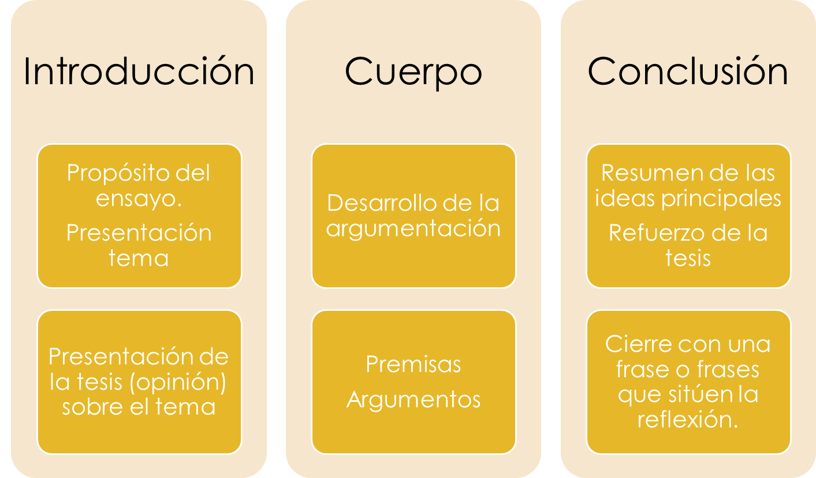

Recuerda siempre que:

1. Introducción:
- Plantea un punto de vista, claro y delimitado.
- Contextualización temática (presentación general del tema).
- Explica conceptos claves.

2. Desarrollo
- Desarrolla con profundidad tema planteado.
- Emplea descripciones argumentaciones y /o contraargumentaciones, citas. Ejemplos, etc.
- Presenta investigación.

3. Conclusión
- Retoma tema central.
- Circularidad del desarrollo de las ideas.
- Final parcial y fragmentado.

MANUAL APA

Este manual pretende explicar e ilustrar la construcción de citas y fichas bibliográficas de acuerdo a las reglas establecidas por el manual de estilo de publicaciones de la American Psychological Association.

¿Cómo usarlo?

I. Partes del trabajo de investigación y formato.
1. Página de título: Incluye el título del trabajo que resuma en forma clara y concisa la idea principal de la investigación, nombre del autor del trabajo y la institución en la que se realizó.

2. Introducción: En esta parte se muestra el problema y el propósito.

3. Desarrollo: Esta sección contiene la recopilación de datos o el desarrollo de las ideas.

4. Conclusión: En esta parte se evalúa la información o las ideas desarrolladas anteriormente.

5. Referencias: En esta sección se reconocen las fuentes utilizadas para llevar a cabo el trabajo de investigación.

Letra: Arial o Times New Roman.
Tamaño: 11 o 12.
Interlineado: 1,5
Tipo de hoja: Tamaño carta.
Ubicación del texto: Justificado.

CITAS DE REFERENCIA EN EL TEXTO

A. EJEMPLOS DE CITAR EN EL TEXTO DE UNA OBRA POR UN AUTOR(A):

1. De acuerdo a Meléndez Brau (2000), el trabajo afecta a los estilos de…

2. En un estilo sobre la influencia del trabajo sobre los estilos de ocio… (Meléndez Brau, 2000).

B. OBRAS CON MÚLTIPLES AUTORES: Cuando un trabajo tiene dos autores siempre se cita los dos apellidos cada vez que la referencia ocurra en el texto.

Cuando un trabajo tiene tres, cuatro o cinco autores se citan todos la primera vez que ocurre la referencia en el texto. En las citas subsiguientes del mismo trabajo, se escribe solamente el apellido del primer autor seguido de la frase “et al” seguido del año de la publicación:

Ejemplos:
Ramírez, Santos, Aguilera y Santiago (1999) encontraron que los pacientes. Primera referencia.

Ramírez et al. (1999) concluyeron que (segundo que se menciona). Segunda referencia.

C) CITAS DIRECTAS: Es el material o texto que se copia directamente, es decir, palabra por palabra. Al final se incluye el apellido del autor, el año y la página en la que aparecía.
Solo cuando las citas son cortas, se incluyen en el texto entre comillas (menos de 40 palabras).

Ejemplo:
“En estudios psicométricos realizados por la Universidad de Connecticut, se ha encontrado que los niños tienen menos habilidades que las niñas”. (Fernández, 1986, p. 434). menos de 40 palabras.

Cuando las citas son largas, es decir, más de 40 palabras, el texto se escribe en una línea nueva, con doble espacio entre las líneas.

Ejemplo:
Miele (1993) encontró lo siguiente: Referencia al autor.

El efecto de placebo que había sido verificado en estudio previo, desapareció cuando las conductas fueron estudiadas de esta forma. Las conductas nunca fueron exhibidas de nuevo aún cuando se administran drogas verdaderas. Estudios anteriores fueron claramente prematuros en atribuir los resultados al efecto del placebo. (p. 200). Número de la página.

Elementos generales de APA
¿Cómo citar publicaciones periódicas?
1. Revistas
Autor, A. A. (año). Título del artículo. Título de la revista, volumen, páginas.

¿Cómo citar publicaciones no periódicas?
1. Libros
Autor, A. A. (año). Título de la obra. Lugar de publicación: Editor o casa publicadora.
Ejemplos de referencias según APA:
A. Revistas profesionales:
Artículos con dos autores
Bennett, C. H., & DiVicenzo, D. P. (2000). Quantum information and computation. Nature, 404, 247-255.
Artículo con solo un autor
Zea, L. (1999). Humbolt, el otro descubrimiento. Cuadernos americanos, 6, 11-19.
- Los nombres de los autores (cuando son más de uno) se unen con el signo &.
B. Revista popular (magacín)
Sánchez, A. (2000, mayo). Bogotá: La capital más cercana a las estrellas. Geomundo, 24, 20-29.
- Se incluye la fecha de la publicación—el mes en el caso de las publicaciones mensuales y el mes y el día en el caso de publicaciones semanales.
- Se incluye el número del volumen.

C. Artículos de periódicos
Ferrer, M. (2000, 14 de julio). El Centro de Bellas Artes escenario para 12 estrellas de ópera. El San Juan Star, p. 24
D. Ejemplos de referencias a libros
1. Levine, H. (1999). Genetic engineering. Santa Bárbara, CA: ABC-CLIO.
2. LIBRO CON AUTOR COLECTIVO (agencia de gobierno, asociaciones, institutos, científicos, etc.)
American Phychological Association. (2001). Publication manual of the American Phychological Association. Washington, DC: Author.
F. Recursos electrónicos
Suñol. J. (2001). Rejuvenecimiento facial. Recuperado el 12 de junio de 2001, de http://drsunol.com

